贵阳市发展和改革委员会文件

筑发改环资〔2023〕544号

贵阳市发展和改革委员会关于中铁阅山湖E组团（一期）项目节能报告的批复

观山湖区发展和改革局：

你单位《关于转报中铁阅山湖E组团（一期）项目节能报告审查的请示》（观发改请〔2023〕75号）及该项目节能报告收悉。经审查，批复如下：

一、原则同意该项目节能报告。

二、项目投入使用后年耗电量、耗天然气量应分别控制在1267.35万千瓦时、41.72万立方米以下，项目年综合能源消费量应控制在2064.16吨标准煤(当量值)以下。

三、建设单位在落实节能报告各项措施基础上，应改进和加强以下节能工作：

（一）在项目设计阶段，要进一步提高能效水平，优先选用能效水平达到国家能效标准能效1级或节能评价值的节能产品和设备，将能效指标作为重要的技术指标列入用能设备招标文件和采购合同。

（二）项目投入使用后，要切实加强节能管理。根据《能源管理体系要求》（GB/T23331）相关规定，建立完善能源监督管理体系。根据《用能单位能源计量器具配备和管理通则》（GB17167）等标准规范，严格配备能源计量器具，并建立健全能源消耗统计制度。

（三）项目投入使用后，要加强用能管理和设备保养，积极开展各项能耗指标与省内外先进水平的比较分析，不断提高能源利用效率。

四、建设单位应依据本批复和项目最终版节能报告，对项目进行设计和施工，主动接受各级节能主管部门的监督检查，切实落实节能降碳主体责任。观山湖区发展和改革局应及时报告项目节能有关重大事项。

五、该批复自印发之日起2年内有效，项目建设内容、能效水平发生重大变化的，应提出变更申请。

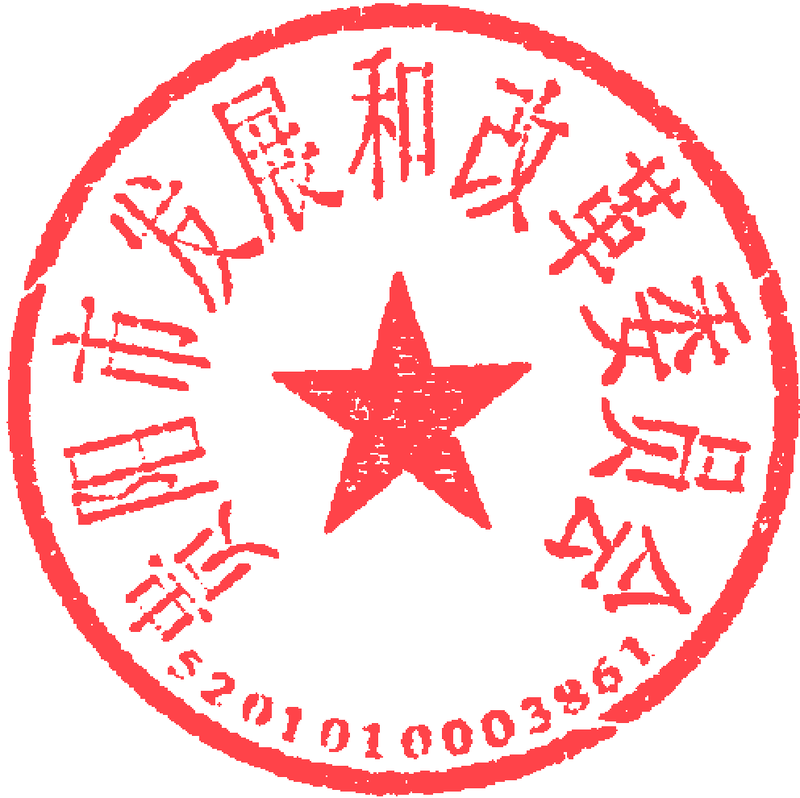

贵阳市发展和改革委员会

2023年11月28日

贵阳市发展和改革委员会办公室 2023年11月28日印发

共印2份